**Estados de la Materia y RedOx**

**Fuego, Combustiónes Redox y Plasma**

Texto extraído de *BBC "Los curiosos casos de Rutherford y Fry" 18 junio 2017*

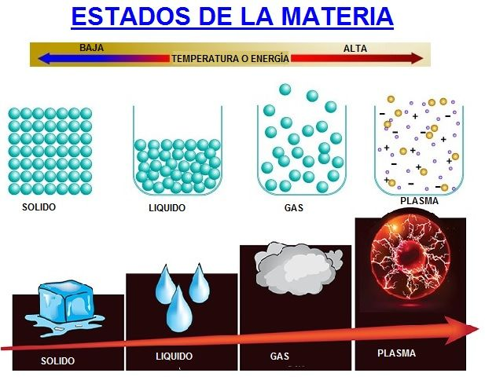Sólido, líquido y gaseoso: esos son los estados de la materia, según nos enseñaron en la escuela. Y luego nos enteramos de que había otros más: plasma, condensados Bose-Einstein, materia degenerada, plasma de quarks-gluones... A pesar de ello, seguimos teniendo un problema con **el fuego**, pues no parece entrar en ninguna de esas clasificaciones.

Y es exactamente por eso que **ha fascinado a los científicos durante siglos**.

Uno de los fascinados fue el **físico y químico Michael Faraday** (1791-1867), quien **descubrió la inducción electromagnética, el diamagnetismo y la electrólisis**. Además de eso, fue el creador de las legendarias Conferencias de Navidad de la *Royal Institution* de Londres, en 1825, una tradición que aún se mantiene. Su idea era presentarle a los jóvenes las maravillas de la ciencia a través de espectáculos.

El propio Faraday fue uno de los conferencistas en esos primeros tiempos. En 1848, en su exposición más famosa, empezó diciendo: "*No hay mejor puerta para entrar al estudio de la filosofía natural que considerando el fenómeno físico de una vela*".

Esa conferencia, "**La historia química de una vela**", es una favorita de los químicos desde entonces, entre ellos a la investigadora forense de incendios Niamh Nic Daeid:

*"En mi área, particularmente cuando estamos trabajando en un caso y tenemos que explicar cómo funciona el fuego en un tribunal, lo que tenemos que hacer es explicar en términos muy sencillos la combustión: qué es, cómo ocurre, cómo empiezan los incendios, cómo se desarrollan, etc."*, dice la experta a la BBC.

*"Cuando recién estaba empezando en el área, un amigo me sugirió que leyera las conferencias de Faraday. Son seis sobre este tema, escritas para niños, así que lo explica de una manera muy sencilla".*

¿Cómo explica Niamh Nic Daeid **el misterio del fuego**, que no parece ajustarse a ninguno de los estados clásicos de la materia?

"El fuego es una reacción química. Es **algo que les sucede a gases** en la mayoría de las circunstancias. Y es algo que pasa como resultado del **calentamiento de la materia** -sólida o líquida- para producir **vapores**, **que luego se encienden al mezclarse con el oxígeno**"

Entonces**, no es un sólido ni un líquido y es casi un gas**, pero no lo es. **El fuego es algo que le *ocurre* al gas.**

*"Para hacer fuego, tienes que tomar un* ***sólido o un líquido****,* ***calentarlo para que se rompan vínculos químicos*** *en el combustible (el sólido o el líquido con el que empezaste) y eso hace que se* ***libere gas****. Ese* ***producto gaseoso se mezcla con el oxígeno****. Luego introduces una fuente de encendido que produce una llama".*

**Al prender una vela, "estás viendo química"**. O, en otras palabras, no es un estado de la materia, sino una **reacción**.

Pero, esta pregunta inicial sobre el fuego no hizo más que despertar otras curiosidades sobre este fenómeno que, de repente, parecía tan cotidiano y tan desconocido a la vez.

## ¿Por qué es tan caliente?

Cuando calentamos algo, como leña en una chimenea, libera gas. La **reacción de esos gases con el oxígeno en el aire** es lo que **vemos como fuego**.

*"****La combustión es una reacción exotérmica****, lo que quiere decir que la cantidad de calor liberada es mayor que la energía que está absorbiendo",* explica el investigador de fuego Conor Mackintosh.

Esa **reacción libera mucha energía** y es por eso que **el fuego es tan caliente**.

## ¿Por qué podemos ver el fuego en la oscuridad?

*"La* ***luz*** *que vemos es producida por* ***electrones brincando*** *de estado de energía a otro más alta, por eso la vemos como una llama* ***brillante****",* responde Niamh Nic Daeid.

Es cierto que los vínculos que se están rompiendo son de carbón a carbón, lo que libera energía. Pero, ***¿por qué tenemos fotones también?***

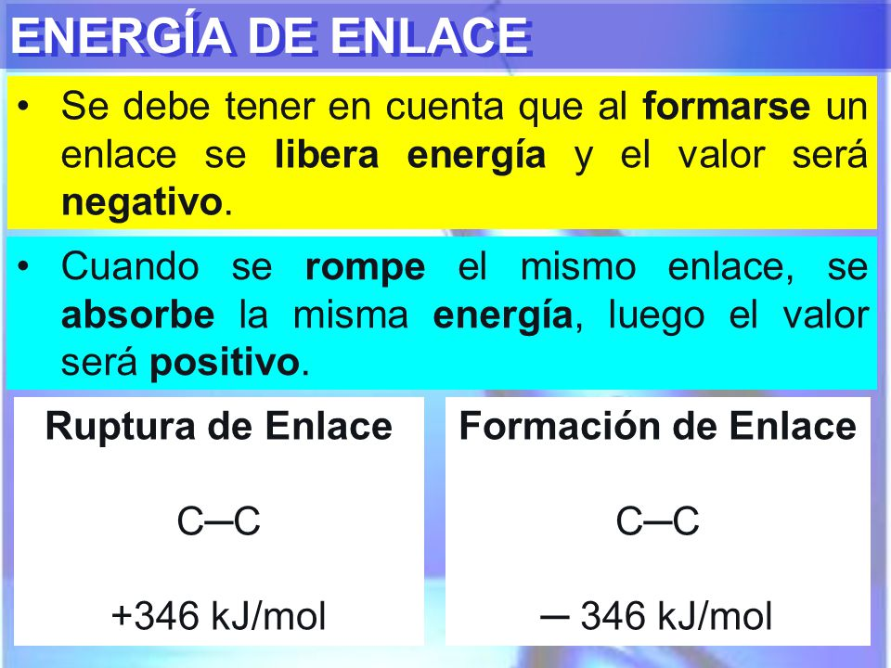*"Lo que* ***estás haciendo es romper los vínculos carbón a carbón****, pero* ***también estás introduciendo energía en los átomos mismos****. Esa* ***energía excita los electrones*** *que están dentro del átomo y* ***los hace brincar de un nivel de energía a otro****.* ***Cuando se relajan, emiten luz****",* aclara la investigadora forense de incendios.

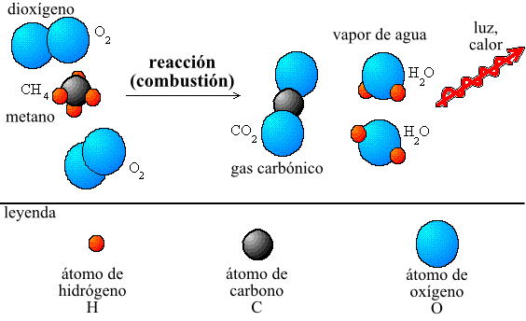*"Si agregas otros compuestos, como cobre,* ***arden en colores distintos*** *porque los niveles de energía, que hacen que los electrones brinquen, en esos materiales, es diferente".*

**De acuerdo al artículo, al material adjunto y a su propia investigación, conteste:**

1. El plasma **es el cuarto estado de la materia**. Lo curioso de esto es, que por lo que sabemos, el estado de plasma es el estado más común de la materia en el universo.

-Comente qué materiales en el universo están en (estado de agregación) plasma.  
  
 2. **Un plasma es un gas que se ha energizado (se le da energía) hasta llegar al punto de que algunos de los electrones se liberan de los átomos que forman el gas, pero siguen conviviendo juntos, los electrones liberados y los átomos, ahora convertidos en iones**.

-Comente que tienen *fundamentalmente distinto* los otros tres estados de la materia (sólido, líquido, gas) con el plasma.

3. Vea el Siguiente Video: <https://www.youtube.com/watch?v=wxIxWTTsBj4>

Responda:

1. ¿Qué tiene que ver la energía y la radiación?

2. ¿Por qué la energía y la radiación son un problema para el modelo de Rutherford?

3. ¿Qué significa la indeterminación en los electrones?

4. ¿A qué fenómeno se le llama orbital (respecto a los electrones)?

4. Describa y esquematice como es que los electrones pueden emitir luz. Oriente estos resultados con fenómenos naturales que generan luz (por ejemplo: relámpagos, sol, fuego).

5. Vea el siguiente video: <https://www.youtube.com/watch?v=ePY07OymPkU>

a. ¿Qué sugirió Giordano Bruno respecto al sol y la tierra? ¿Cómo fue recibido esto en el siglo 15?

b. ¿Por qué el solo puede mantener a los planetas girando alrededor de él?

c. ¿De qué está hecho el sol? ¿En qué estado de la materia se encuentra? ¿qué tipo de fenómeno nuclear sucede entre átomos para que libere energía?

d. Investigue porque la fusión de H puede producir energía: ¿Por qué fenómeno físico sucede?

e. ¿Qué sucederá si se acaba el H?